Администрация муниципального образования городского округа «Воркута»
«Воркута» кар кытшлöн муниципальнöй юкöнса администрация
Муниципальное бюджетное дошкольное образовательное учреждение
«Детский сад общеразвивающего вида № 21 «Умка» г. Воркуты
«Челядьöс сöвмöдан 21 №-а видзанiн «Умка» школаöдз велöдан муниципальнöй сьöмкуд учреждение Воркута к.
169900, Республика Коми, г. Воркута, ул. Дончука, д.16 А, тел. 2-16-01
_____________________________________________________________________________________
02-01

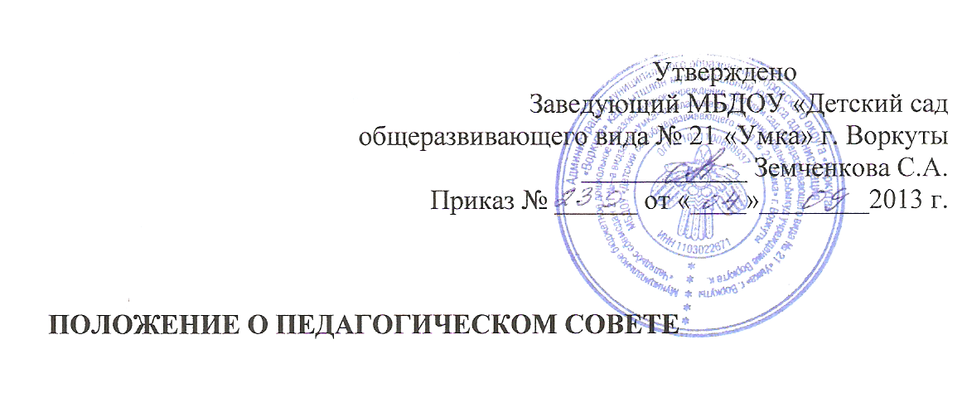

- ОБЩИЕ ПОЛОЖЕНИЯ

1.1. Настоящее положение разработано для муниципального бюджетного дошкольного образовательного учреждения « Детский сад общеразвивающего вида № 21 «Умка» г. Воркуты (далее- Детский сад).
1.2. Органом самоуправления, решающим вопросы педагогического процесса в Детском саду является Педагогический совет, деятельность которого регламентируется Положением о педагогическом совете муниципального бюджетного дошкольного образовательного учреждения «Детский сад общеразвивающего вида № 21 «Умка» г. Воркуты.
1.3. Педагогический совет в своей работе руководствуется Конституцией Российской Федерации, федеральными конституционными законами, Законом Российской Федерации «Об образовании», типовым положением о дошкольном образовательном учреждении, правовыми актами в области образования, Уставом Детского сада, правилами и нормами охраны труда, техники безопасности и противопожарной защиты, настоящим Положением и локальными актами Детского сада.
1.4. Педагогический совет - постоянно действующий коллегиальный орган управления педагогической деятельностью Детского сада, действующий в целях развития и совершенствования образовательного и воспитательного процесса. Повышение профессионального мастерства педагогических работников.
1.5. Педагогический совет Детского сада избирает из своего состава секретаря на учебный год. Секретарь Педагогического совета работает на общественных началах. Заседания Педагогического совета созываются по мере необходимости, но не реже четырех раз в год. Заседания Педагогического совета правомочны, если на них присутствует более половины его состава.
1.6. В состав Педагогического совета входят все педагогические и медицинские работники Детского сада. Возглавляет Педагогический совет заведующий Детским садом (председатель), в случае его отсутствия функции председателя Педагогического совета выполняет исполняющий обязанности заведующего Детским садом. С правом совещательного голоса присутствуют родители, представители ДСК и ДОУ.
1.7. Участие в работе Педагогического совета обязательно для всех педагогических работников Детского сада.
1.8. Изменения и дополнения в настоящее положение вносятся педагогическим советом и принимаются на его заседании и утверждаются приказом заведующего Детским садом.
1.9. Срок данного положения не ограничен. Положение действует до принятия нового.

2. КОМПЕТЕНЦИИ ПЕДАГОГИЧЕСКОГО СОВЕТА
К компетенции Педагогического совета относится:
- определяет направление образовательной деятельности Детского сада;
- принимает и рекомендует к утверждению программу развития Детского сада, основную общеобразовательную программу дошкольного образования Детского сада в соответствии с федеральными государственными требованиями; форму планирования в соответствии с федеральными государственными требованиями;
- рассматривает основные вопросы образовательной деятельности;
- рассматривает направления методической деятельности годового плана работы Детского сада;
- организует распространение, внедрение передового педагогического опыта;
- организует работу по повышению квалификации и повышению профессионального мастерства, творческой активности педагогических работников через различные формы методической работы;
- принимает локальные нормативные акты, регулирующие образовательный процесс в пределах своей компетенции, взаимоотношения участников образовательного процесса;
- разрабатывает и вносит предложения по внесению изменений в Устав Детского сада;
- принимает перечень образовательных услуг (в том числе платных);
- принимает решения о награждении, поощрении педагогических работников Детского сада, по результатам учебно-воспитательного процесса, конкурсов профессионального мастерства;
- избирает состав координационно-методического совета, творческих групп, общественного инспектора по охране прав детства;
- организует изучение и обсуждение нормативно-правовых документов в области дошкольного образования в соответствии с Федеральными государственными требованиями;
- организует информационно-аналитическое обеспечение Детского сада по основным направлениям развития;
- определяет показатели и критерии, осуществляет мониторинг оценки качества дошкольного образования по основной общеобразовательной программе дошкольного образования и программам дополнительного образования;
- формирует направления деятельности, формы работы педагогического коллектива с родителями, педагогами и другими заинтересованными организациями в вопросах воспитания, обучения и развития детей;
- рассматривает вопросы нарушения прав и свобод воспитанников;

3. ОРГАНИЗАЦИЯ

3.1. В структуре педагогического совета Детского сада создаются координационно-методический совет, временная творческие группы.
3.2. В состав педагогического совета Детского сада входят все педагогические работники Детского сада
3.3. Председателем педагогического совета Детского сада может избираться заведующий Детского сада, а также старший воспитатель.
3.4. Педагогический совет Детского сада избирает из своего состава секретаря на учебный год. Секретарь педсовета работает на общественных началах.
3.5. Заседания педагогического совета Детского сада проводятся в соответствии с годовым планом работы, но не реже четырех раз в течение учебного года.
3.6. Заседания педагогического совета Детского сада правомочны, если на них присутствуют не менее 2/3 педагогов. Решение педагогического совета считается принятым, если за него проголосовало 2/3 присутствующих. При равном количестве голосов решающим является голос председателя педагогического совета.
3.7. Решения, принятые на Педагогическом совете Детского сада, оформляются протоколом, утверждаются приказом заведующего и подлежат к исполнению всеми членами Педагогического совета. Результаты выполнения решений предыдущего педагогического совета, рассматриваются на последующем заседании Педагогического совета.
3.8. По итогам заседания Педагогического совета Детского сада принимается управленческое решение: заведующим Детского сада издаётся приказ по основной деятельности в трехдневный срок.
3.9. Председатель Педагогического совета:
- организует деятельность педагогического совета Детского сада;
- информирует членов Совета о предстоящем заседании не менее чем за 20 дней до его проведения;
- организует подготовку и проведение заседания;
- определяет повестку дня Педагогического Совета;
- контролирует выполнение решений педагогического совета;
- отчитывается о деятельности педагогического совета перед Учредителем.
3.10. Секретарь Педагогического совета:
- регистрирует работников, присутствующих на заседании;
- ведёт протоколы заседаний Педагогического совета.
3.11. Члены Педагогического совета активно участвуют в подготовке, обсуждении вопросов, включенных в повестку очередного заседания педагогического совета.
3.12. Педагогический Совет организует взаимодействие с другими органами самоуправления Детского сада – Общим собранием трудового коллектива, Родительским комитетом, Попечительским советом, Общим собранием Детского сада:
- через участие представителей Педагогического Совета в заседании Общего собрания Детского сада, Родительского комитета, Общего собрания трудового коллектива;
- представление на ознакомление вышеперечисленным органам самоуправления Детского сада материалов, разработанных на заседании Педагогического Совета;

4. ПРАВА ПЕДАГОГИЧЕСКОГО СОВЕТА

4.1. Педагогический Совет имеет право:
- участвовать в управлении Детским садом;
- выходить с предложениями и заявлениями на Учредителя, в общественные организации.
4.2. Каждый член Педагогического Совета имеет право:
- потребовать обсуждения любого вопроса, касающегося педагогической деятельности Детского сада, если его предложение поддержит не менее одной трети членов Педагогического совета;
- при несогласии с решением Педагогического Совета высказать свое мотивированное мнение, которое должно быть занесено в протокол.

5. ОТВЕТСТВЕННОСТЬ ПЕДАГОГИЧЕСКОГО СОВЕТА

5.1. Педагогический совет несет ответственность за выполнение, выполнение не в полном объеме или невыполнение закрепленных за ним задач и функций.
5.2. Педагогический совет несет ответственность за несоответствие принимаемых решений законодательству РФ, нормативно-правовым актам.

6. ДЕЛОПРОИЗВОДСТВО

6.1. Заседания Педагогического совета Детского сада протоколируются.
6.2. В протоколе Педагогического совета Детского сада фиксируется ход обсуждения вопросов, выносимых на Педагогическом совете Детского сада, предложения и замечания членов Педагогического совета.
6.3. Протоколы подписываются председателем и секретарем совета. Протоколы Педагогического совета Детского сада регистрируются в Журнале регистрации протоколов, которые нумеруются, прошнуровываются, скрепляются подписью заведующего и печатью Детского сада. Нумерация ведётся от начала учебного года.
6.4. Протоколы заседаний и решений хранятся в делопроизводстве Детского сада.

Принято
на педагогическом совете
Протокол № ____от «____» ____________ 20_____г.

